
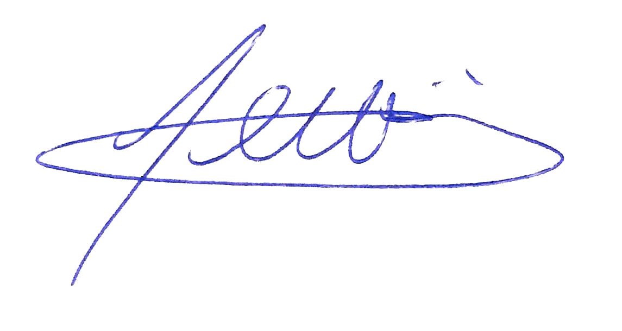
_________________________________________________________________________
PEDIDO DE INFORMAÇÃO nº …………./2022
A Exmo. Sr.
Presidente da Câmara de Vereadores. Ver. Carlos Alfredo Schaffer Canela – RS.
O Vereador CARLOS ALFREDO SCHAFFER, no uso de suas atribuições legais e na forma do art. 155¹ do Regimento Interno desta Casa de Leis, solicita que seja encaminhado ao Poder Executivo o presente Pedido de Informação:
Que seja informado pelo Poder Executivo, quais são os valores em dívida ativa no município no período de 2015 a 2021, especificado ano a ano.
JUSTIFICATIVA
O presente pedido tem o intuito solicitar maiores informações referente a dívida ativa do município, bem como servir para estudos do vereador que subscreve. Canela, 14 de março de 2022.
Vereador - PSDB/Canela

¹ Art. 155 Qualquer Vereador poderá encaminhar, por intermédio da Mesa, pedido de informação sobre atos ou fatos atribuídos aos demais Poderes, cuja fiscalização seja de interesse ao Poder
Legislativo no exercício de suas atribuições constitucionais, ou sobre matéria em tramitação na Casa.
___________________________________________________________________________________________
Rua Dona Carlinda, 485. CEP: 95680-000 - Canela/RS | Fone/Fax: (54) 3282.1179 | Fone: (54) 3282.3828 | E-mail: bancadapsdb@canela.rs.leg.br

